糾正案文

被糾正機關：彰化縣政府。

案 由： 民國110年6月30日晚間，彰化縣喬友大樓百香果防疫旅館發生火警致4人死亡、21人受傷，其中1名消防員殉職之重大憾事。經核彰化縣政府建設處怠未善盡審慎查核之責，容任該縣喬友大樓內防火避難設施未完善、防火門開啟、遺失或損壞、大樓內部管道間垂直及水平區劃未落實填塞、閒置空間管理不當、建築內部存放及使用泡棉等易燃材料裝修，肇致火災發生至火勢成長時，安全梯遭火煙吞噬形成煙囪效應，阻斷消防人員救災及民眾逃生路徑。該府建設處、城市暨觀光發展處未善盡審查監督，且資訊橫向聯繫與勾稽掌握嚴重闕如，致建築物現況與原核准圖說不一，竟仍能通過變更使用及登記營業。又該府消防局於火災時未能落實災害搶救三層安全管理機制、未能即時獲取災害現場之建築相關資訊，嚴重影響消防人員入室救援及撤離，終釀成本事件人民傷亡及消防員殉職，彰化縣政府跨機關協調不周及監督不力，核有怠失。

事實與理由：
民國（下同）110年6月30日彰化縣喬友大樓（或稱喬友商業大樓）火警，始於同日19時48分彰化縣消防局救災救護指揮中心接獲派出所轉報：「三民路百香果防疫旅館那間大樓1樓那邊冒煙……」，陸續派遣各式消防救災車輛75輛、消防人員184人次投入救災。歷經8小時47分（從民眾報案至火勢撲滅）救災時間，共計疏散及救出民眾31人，然仍不幸造成東區消防分隊隊員陳志帆殉職，另1名消防隊員受傷及民眾3名死亡、21名受傷之重大憾事。
案經調閱彰化縣政府、內政部消防署（下稱消防署）、勞動部等機關卷證資料，並函請臺灣彰化地方檢察署（下稱彰化地檢署）於本案偵結後提供偵查卷證。嗣於110年10月6日偕同專家學者實地履勘並聽取彰化縣政府、消防署簡報。彰化縣政府於110年11月3日提出「彰化縣喬友大樓火災事件」行政調查報告後，本調查案再於110年12月22日詢問彰化縣政府及所屬建設處、城市暨觀光發展處、消防局，以及內政部營建署（下稱營建署）、消防署等機關人員。
復因有消防人員殉職，涉及消防法第27條之1規定，中央主管機關應組成災害事故調查會（下稱內政部災調會），並製作事故原因調查報告，提出災害搶救改善建議事項及追蹤改善建議事項之執行。爰內政部於本案發生後即組成災調會，並於111年5月2日審議通過「彰化縣原喬友百貨舊大樓火災消防人員殉職事故原因調查報告」（下稱內政部災調報告）。據各相關機關函復、履勘、詢問前、後提供卷證、相關行政調查報告及內政部災調報告等資料後調查發現，經核彰化縣政府建設處、城市暨觀光發展處怠未善盡審慎查核之責，消防局於火災時未能落實災害搶救三層安全管理機制、未能即時獲取災害現場之建築相關資訊，終釀成本事件人民傷亡及消防員殉職憾事，確有怠失，應予糾正促其注意改善。茲臚列事實與理由如下：

彰化縣消防局於110年6月30日19時48分獲報該縣百香果防疫旅館所在之喬友大樓發生火警，自民眾報案至火勢撲滅歷經8小時47分救災時間，共計疏散及救出民眾31人，惟仍造成該局東區消防分隊隊員殉職，另1名消防隊員受傷及3名住民死亡、21名受傷之重大憾事。本案起火原因為2樓西北側手扶梯下方疑似因菸蒂引起火災，復因百香果商旅負責人等3人，於火警發生時關閉授信總機、未將逃生梯防火門關閉致未能阻絕火災濃煙、未掌握黃金逃生時間即時廣播通報及疏散住客等不當作為，經彰化地檢署檢察官以過失致死罪提起公訴。然對於火勢快速蔓延擴大致消防員殉職及人員傷亡，係肇因於該大樓防火避難設施未完善、防火門開啟、遺失或損壞、大樓內部管道間垂直及水平區劃未落實填塞、閒置空間管理不當、建築內部存放及使用泡棉等易燃材料裝修，致火勢成長時，安全梯遭火煙吞噬形成煙囪效應，阻斷消防人員救災及民眾逃生路徑。而該府建設處、城市暨觀光發展處未善盡審查監督，且資訊橫向聯繫與勾稽掌握嚴重闕如，致建築物現況與原核准圖說不一，竟仍能通過變更使用及登記營業。另消防局於火災時未能落實災害搶救三層安全管理機制、未能即時獲取災害現場之建築相關資訊，嚴重影響消防人員入室救援及撤離，終釀成本事件人民傷亡及消防員殉職憾事。彰化縣政府跨機關協調不周及監督不力，核有怠失。

喬友大樓建築係78年10月21日取得（78）彰工管（建）字第0017588號建造執照、81年1月17日取得（80）彰工管（使）字第022109號使用執照，本案發生時營業樓層為1樓為B1類遊藝場（因疫情未營業）及6至9樓為B4類旅館使用，其餘樓層為閒置或廢棄空空，如圖1所示。百香果商旅計有2處出口，一處面彰化市中正路（南側），另一處面彰化市三民路（北側），2處出口均設置逃生梯（旅館上下4樓層共有8個防火門）直通地面，惟中正路側之電梯2座已毀損而封閉，另三民路側之電梯3座，其中客梯1座及貨梯各1座則均可正常運作，且2處出口之逃生梯在各樓層均有通道相通，若有火警發生，在確認旅館所在之樓層尚無火勢，且經由監視器確認煙霧是在樓下，而煙霧狀況尚不嚴重時，房客（即住民）可經由電梯之方式快速疏散，若對電梯狀況有所疑慮，亦可經由2側之逃生梯盡速撤離至地面。

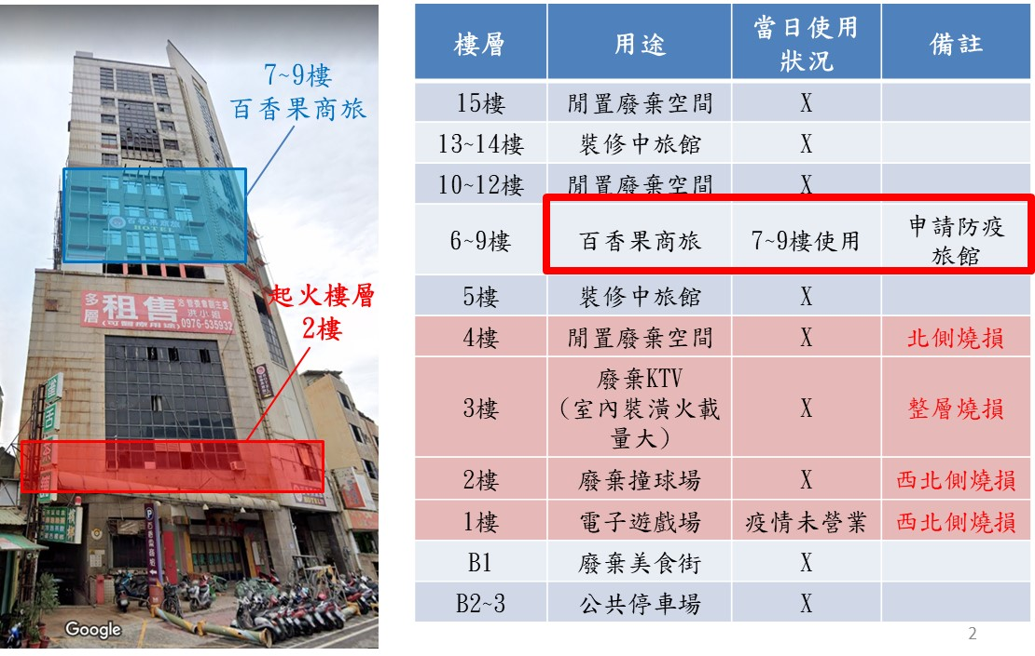

資料來源：彰化縣政府簡報。
- 喬友大樓各樓層用途、使用狀況

據彰化縣政府查復、彰化縣消防局火災搶救報告書及「彰化縣喬友大樓火災事件」行政調查報告， 本案起火戶為喬友大樓(彰化縣彰化市三民路○○號、彰化市中正路一段○○○號）2樓，起火處位於該址2樓西北側手扶梯下方附近。火流延燒路徑研判為火勢從2樓起火處起燃後，經由西北側手扶梯往1樓、3樓、4樓延燒，造成1樓西北側附近、3樓整層、4樓北側受火勢燒損，擴大延燒因素為西北側手扶梯垂直貫穿2、3、4樓，底部貫穿2樓樓地板，造成1、3、4樓受火勢延燒，火勢控制於4樓，未向上擴大延燒，本事件百香果商旅有住民之7、8、9樓層無火流現象。復依本院偕同專家學者實地履勘指出，於3樓廢棄KTV因原裝潢使用大量泡棉為火勢迅速擴大原因，再依內政部災調報告指出該大樓管理未完善，閒置空間堆積雜物，本建物2樓至4樓及10樓以上閒置空間建築內部存放及使用泡棉等易燃材料裝修，火載量甚大，易生治安、縱火、安全管理之疑慮。本事件搶救時序概要如圖2。

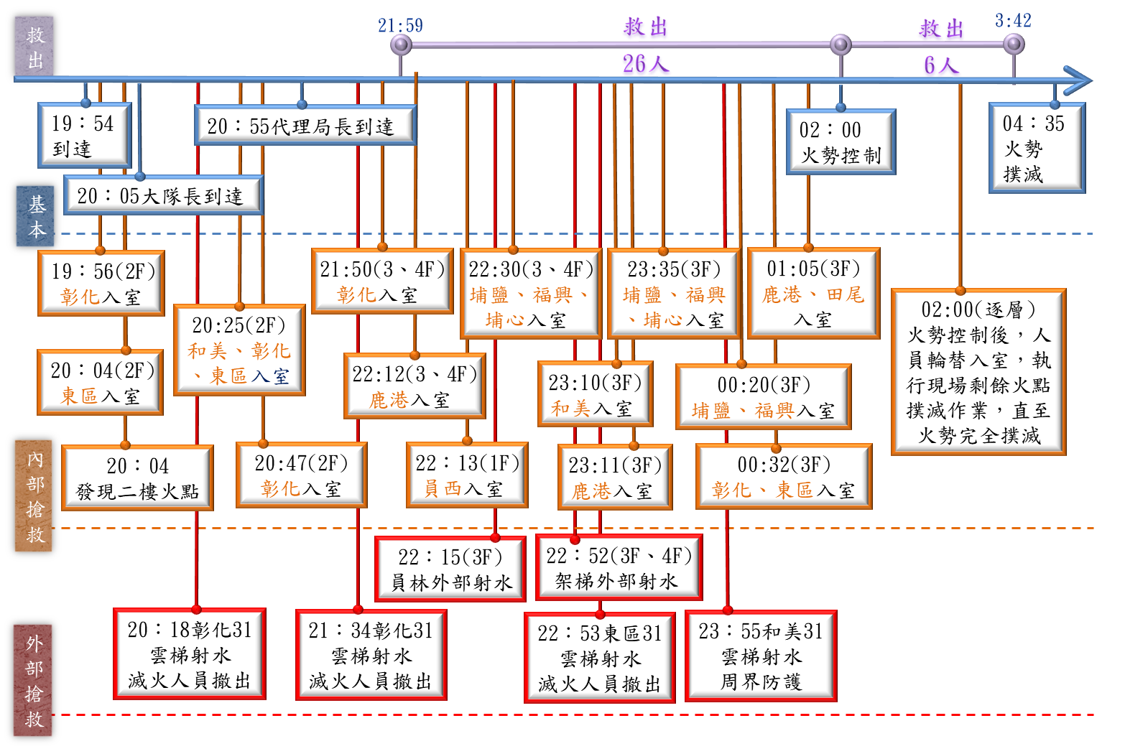

資料來源：彰化縣政府簡報。
- 本事件火災搶救時序概要

復據彰化縣消防局火災原因調查鑑定書（110年7月28日）起火原因研判以菸蒂引起火災之可能性較大。再據彰化地檢署於110年1月6日彰檢秀荒110偵7706字第1119000581號函送檢察官起訴書(110年度偵字第7706、11227號)，以過失致死將喬友大樓6至9樓供防疫旅館使用之百香果商旅負責人蔡○○、管理員吳○○、會計業務人員沈○○提起公訴，內容如下：

110年6月30日19時30分許至19時45分許，喬友商業大樓2樓西北側手扶梯下方附近，疑似因菸蒂而引起火災，旋於同日19時47分18秒許(上開旅館8樓消防廣播器位置監視錄影顯示之時間)，設置於該旅館8樓之火災警報器響起，並自動發出電子聲音提醒房客逃生避難，蔡○○、吳○○及沈○○均明知依旅館業管理規則第25條規定，遇有火災、天然災害或緊急事故發生，對住宿旅客生命、身體有重大危害時，應即通報有關單位、疏散旅客，並協助傷患就醫，且渠等亦曾就上開事項進行演練，及蔡○○、吳○○均知遇有火災時，應注意旅館防火門是否確實關閉，以發揮防火門阻絕或延緩濃煙竄入之作用，爭取人命救助時間，而又無不能注意之情事，蔡○○、吳○○及沈○○竟均疏未注意，蔡○○僅往上勘查旅館7、8、9樓未發現火災後，便在8樓授信總機以擴音告知旅館內所有人員，表示「消防測試中，勿慌張」等語，並將授信總機電源關閉，使授信總機無法繼續發出巨大警示聲響，致房客誤以為警報已經解除，且蔡○○與吳○○為便於巡查，竟將旅館8樓及7樓靠三民路側之逃生梯防火門分別以大型塑膠桶及滅火器擋住，而於離開時疏未將該樓阻絕火災濃煙之前開逃生梯防火門關上。

嗣蔡○○又前往6樓勘查，發現天花板已經出現煙霧，空氣中也聞到火燒的味道，約此同時，沈○○透過櫃臺監視器亦已發現喬友大樓1樓已有些微煙霧，詎蔡○○、沈○○在確認大樓已經發生火警後，竟未再次向旅館房客廣播警示，使住宿旅客得以在第一時間掌握正確訊息即時疏散，亦未為其他疏散旅客措施，且任由8樓及7樓之防火門開啟著，其2人即各拿1個滅火器欲搭乘電梯下樓，同一時間，因聽聞警報聲而自行跑出隔離區之房客曾○○父子2人(均未成傷)詢問沈○○是要往樓上還是要往樓下跑，後來其2人跑至7樓處，而與沈○○及蔡○○一起下樓，待抵達1樓發現樓下確有火警後，蔡○○並未趕緊返回旅館救助、疏散旅客，復未在火勢尚未失控之時，通知人尚在櫃臺之吳○○轉知房客趕緊利用電梯或逃生梯疏散，僅沈○○1人返回旅館7樓，然沈○○返回7樓後，僅在7樓靠近櫃臺側之走道(按該旅館之走道係呈長方型，以走道為劃分，部分客房係位於各該樓層之外側，部分客房則係位於各該樓層之中間部分)向房客大喊「你們先留在房間內，現在消防人員來處理了，你們不要開門，不要讓煙跑進去」等語，而與吳○○均疏未於濃煙竄升上來前及時對房客進行疏散，復疏未掌握黃金逃生時間及時前往8樓授信總機處再向房客進行廣播，或以旅館分機或手機電話聯絡等方式，告知房客正確之火災訊息，俾房客得以判斷是否自行逃生避難。嗣因蔡○○、吳○○及沈○○未於火災發生時採取疏散旅客措施，復擅行將授信總機電源關閉，致房客誤以為警報已經解除，而錯失逃生時機，蔡○○、吳○○復疏未將8樓、7樓防火門關閉，加快濃煙竄往8樓及9樓，且沈○○返回旅館後，復未再次向房客進行廣播或以其他方式通知房客旅館所在之大樓發生火警之訊息，且未及時疏散房客傷亡。

因蔡○○、吳○○及沈○○上開疏失，致使消防隊員陳志帆等人必須入室救援搜索受困之眾多房客，嗣消防隊員陳志帆因受困民眾人數過多救援作業秏時致氣瓶行將用盡而不得不進入沒有對外開窗之客房內避難，嗣因吸入過多一氧化碳中毒，經搶救無效而殉職。

本院實地赴喬友大樓履勘及聽取簡報，對於本案殉職消防人員受困及其救援過程達近6小時，彰化縣政府查復係受下列救災阻礙因素影響：

本案現場2、3、4樓為閒置未加管理的大樓建築，防火避難設施未臻完善，防火門開啟、遺失或損壞，大樓內部管道間垂直區劃、水平區劃未落實填塞，使現場消防人員及民眾於火災報案後30分鐘內即遭遇大量濃煙，阻礙救援動線，增加救援的困難與危險。

現場2至4樓內部電扶梯，造成火煙延燒路徑，且內部使用易燃材料裝修，造成火勢迅速擴大燃燒，增加侷限火勢的困難度。

火勢成長下，2座安全梯均被火煙吞噬，形成煙囪效應，阻斷消防人員入室救災及民眾避難逃生的路徑，僅可倚靠雲梯車執行高空作業，導致救災效率緩慢。

經查，喬友大樓6至9樓為百香果商旅作防疫旅館使用，商業旅館及防疫旅館皆屬「各類場所消防安全設備設置標準」(下稱設置標準)第12條第1款第3目之「旅館」用途分類，屬甲類場所，其消防安全設備均依設置標準第14條至第192條之1逐條檢討設置，並無差異。本案火災因百香果商旅負責人等因其不當作為已遭彰化地檢署檢察官提起公訴，然對於火勢快速蔓延擴致消防員殉職及人民傷亡，肇因於該大樓防火避難設施未完善、閒置空間管理不當、該府相關機關協調未盡周全，致建築物現況與原核准圖說不一卻仍能通過變更使用及登記營業等情，再有於火災時之災害搶救安全管理機制未落實、災害現場獲取之建築相關資訊有限，均嚴重影響消防人員救援及撤離，此有彰化縣消防局火災搶救報告書及該府行政調查報告載明：「大樓建築防火避難設施未臻完善」、「現場2至4樓內部手扶梯，造成火煙延燒路徑，內部易燃材料裝修，造成火勢迅速擴大燃燒」、「未落實三層安全管理機制」等，內政部災調報告指出本案致消防員殉職之次要成因略以：「建築物垂直防火區劃失效」、「所有權人或使用人未維護建築物之合法使用」、「公安申報縣政府先備查、再排查，未能即時發現建築物公共安全之隱憂」、「縣政府相關機關協調未盡周全，致建築物現況與原核准圖說不一仍能通過變更使用及登記營業，衍生危害」、「未落實隊員、帶隊官及指揮官之三層安全管理機制」、「災害現場獲取之建築相關資訊有限，影響消防人員救援及撤離」等內容可稽，彰化縣政府為地方主管建築機關、主管地方觀光事務及消防主管機關，跨機關協調不周及監督不力，難辭其咎。又於本事件後該府消防局已就相關人員進行懲處，然該府建設處、城市暨觀光發展處卻遲未議處相關失職人員，確有未當。

另內政部災調報告亦指出，本次火災消防局於派遣時已知為防疫旅館，雖有調派10輛防疫救護車及4輛一般型救護車執行現場後送勤務，並於21時05分啟動大量傷病患機制，惟並未調動衛生量能救護車，現場亦未設置大量傷病患集結區進行傷患處置及後送等情。此案對象為隔離檢疫人員，疏散此類大量傷病患主要涉及衛生體系之大量傷患處置、交通主管單位之防疫旅館管理、消防單位之防火管理等，惟各機關雖有各自有主管法規規定，尚需加強機關間之橫向聯繫機制，故建議規劃建置防疫旅館火災疏散大量傷病患現場之集結、檢傷、管制、後送等處置機制。

綜上，彰化縣消防局於110年6月30日19時48分獲報該縣百香果防疫旅館所在之喬友大樓發生火警，自民眾報案至火勢撲滅歷經8小時47分救災時間，共計疏散及救出民眾31人，惟仍造成該局東區消防分隊隊員殉職，另1名消防隊員受傷及3名住民死亡、21名受傷之重大憾事。本案起火原因為2樓西北側手扶梯下方疑似因菸蒂引起火災，復因百香果商旅負責人等3人，於火警發生時關閉授信總機、未將逃生梯防火門關閉致未能阻絕火災濃煙、未掌握黃金逃生時間即時廣播通報及疏散住客等不當作為，經彰化地檢署檢察官以過失致死罪提起公訴。然對於火勢快速蔓延擴大致消防員殉職及人員傷亡，係肇因於該大樓防火避難設施未完善、防火門開啟、遺失或損壞、大樓內部管道間垂直及水平區劃未落實填塞、閒置空間管理不當、建築內部存放及使用泡棉等易燃材料裝修，致火勢成長時，安全梯遭火煙吞噬形成煙囪效應，阻斷消防人員救災及民眾逃生路徑。而該府建設處、城市暨觀光發展處未善盡審查監督，且資訊橫向聯繫與勾稽掌握嚴重闕如，致建築物現況與原核准圖說不一，竟仍能通過變更使用及登記營業。另消防局於火災時未能落實災害搶救三層安全管理機制、未能即時獲取災害現場之建築相關資訊，嚴重影響消防人員入室救援及撤離，終釀成本事件人民傷亡及消防員殉職憾事。彰化縣政府跨機關協調不周及監督不力，核有怠失。

彰化喬友大樓為30年屋齡建物，其所有權人或使用人應維護建築物合法使用及防火避難設施完善，確保公共安全無虞，然喬友大樓已是第4度發生火警，此次大火讓火神再度掉眼淚。據彰化縣政府火災搶救報告及行政調查報告，均指出該建築物未合法使用、防火避難設施未妥善維護致防火區劃失效，造成本案救災過程中火煙迅速往上擴大蔓延，百香果商旅及安全梯間濃煙密布，為本事件致災原因。然彰化縣政府建設處怠未善盡審慎查核之責，且據內政部災調報告更指出彰化縣政府於建築物公共安全檢查申報採行先備查、再排查，整棟大樓只有1樓遊藝場及6樓至9樓百香果商旅辦理過公安申報，但建築物有防火及防火避難設施處於失能狀態等違規情事，肇致未能即時發現建築物公共安全之隱憂。甚且該府建設處、消防局、城市暨觀光發展處各行其是，未能善盡相互勾稽查核，使業者變更防火區劃、分間牆、通道、陽台外推等，提出與消防圖說竣工未盡相符的房間配置仍能通過變更使用及登記營業，使民眾入住於危及公共安全風險之防疫旅館。公安申報及抽複查機制的不完善，造成公共安全的空窗期，致消防員須冒險深入火場、入室搜救，卻身陷險境而殉職，彰化縣政府確有怠失。

按建築法第77條第1項規定，建築物所有權人、使用人應維護建築物之合法使用與其構造及設備之安全。同法第77條第4項規定，主管建築機關對建築物公安檢查簽證結果，得隨時派員或定期會同各有關機關複查，場所抽查比率。次按彰化縣建築物公共安全檢查申報案件複查執行要點第6點規定為建築物公共安全檢查申報複查率應達35%以上。

彰化縣政府查復，喬友大樓有營業樓層為一樓為B1遊藝場使用及6至9樓為B4旅館使用，上開營業場所均依上該規定申報公安在案；其中一樓「新鑫馬電子遊戲場業」109年度依規申報合格備查，並於110年3月25日由該府委託社團法人彰化縣建築師公會辦理複查，結果為合格。110年度申報因疫情原因，依內政部110年5月19日內授營建管字第1100808203號函示得展延至本年度第3季前（9月底前）辦理；另6至9樓「百香果商旅」業已委託專業檢查人於110年3月26日至110年4月26日就「防火避難設施」及「設備安全」項目檢查合格。然喬友大樓於110年7月14日配合內政部災調會現場勘查，有下列未符圖說之情形：

2至4樓：排煙室已不存在，與原竣工圖說不符。

7至9樓：

8、9樓建築圖面之空調機房及儲藏室實際作為客房使用。

9樓排煙室內增建廁所及原自行增設房間拆除中。

三民路側安全梯9樓往10樓間以木板隔間阻礙通行。

經查，彰化縣消防局火災搶救報告書檢討指出「現場救災阻礙因素」如下：

大樓建築防火避難設施未臻完善，現場2、3、4樓為閒置空間，防火門開啟或遺失，9樓防火門火災後遭民眾開啟，內部管道間垂直區劃、水平區劃未落實填塞，使大量濃煙迅速竄出向上並流入旅館內部，造成現場消防人員及民眾於火災報案後30分鐘內，即遭遇大量濃煙。

現場2至4樓內部手扶梯，為火煙延燒路徑，內部PU泡棉易燃材料裝修，造成火勢迅速擴大燃燒，增加侷限火勢的困難度。

火勢迅速成長，大樓2座安全梯均被火煙吞噬，形成煙囪效應，阻斷消防人員入室救災及民眾避難逃生的路徑，僅可倚靠雲梯車執行高空作業，導致救災效率緩慢。

再查，彰化縣政府行政調查報告指出，該府建設處針對建管缺失部分，在變更使用執照、建築物公共安全檢查申報，以及管理委員會和所有權人，應各有其責，如下：

管理委員會管理部分：未善盡管理責任，擅自封閉9、10樓安全梯且未維護安全梯之完整防火區劃。

所有權人未依法使用部分：按建築法第77條第1項規定，建築物所有權人、使用人應維護建築物之合法使用，以及構造及設備之安全。

2至4樓所有權人未善盡維護責任，致建築物防火門及防火區劃破壞。

7至9樓所有權人擅自變更使用陽台外推。

變更使用執照部分：部分管道間防火填塞不全，監造人及施工廠商未善盡督工責任。

建築物公共安全檢查申報部分：

營業場所停止營業部分：營業所依現況認定為停止營業者，免辦理建築物公共安全檢查申報。本案喬友大樓2、3、4樓閒置情形依規定免辦理建築物公共安全檢查。

喬友大樓7、8、9樓部分：建築物公共安全檢查人申報不實，未依法落實檢查申報並意圖使公務員登載不實。

彰化縣政府建設處未善盡審慎查核即予備查。

另據彰化縣政府就百香果商旅（防疫旅館）管理查復，該府城市暨觀光發展處依交通部觀光局99年12月3日觀賓字第0990600658號函所示，對於合法旅宿業每年稽查1次。 百香果商旅為彰化縣合法旅館，原排訂於110年8月份進行聯合稽查作業，另防疫旅館部分就衛生福利部所發布因應COVID-19疫情防疫旅宿檢核表進行檢核作業。 喬友大樓於110年6月30日火災發生後，該處確認當日住客之客房，經查有非屬合法核准之客房，有擴大營業客房事實，該府即依法裁處並命其擴大部分勒令歇業。該府城市暨觀光發展處表示依據「旅館管理規則」第29條規定，僅掌握旅宿業之房間配置圖，另旅館之建築管理與防火避難設施及防空避難設備、消防安全設備、營業衛生、安全防護，由各有關機關逕依主管法令實施檢查。依旅館業管理規則第10條第2項規定：「地方主管機關受理申請旅館業登記案件，必要時，得邀集建築及消防等相關權責單位共同實地勘查」，旅館文件申請無規定須會辦建築及消防等相關權責單位；然目前作業流程皆會辦相關權責單位等云云。

惟據內政部災調報告揭示，喬友大樓有「建築物垂直防火區劃失效」、「所有權人或使用人未維護建築物之合法使用」、「公安申報縣政府先備查、再排查，未能即時發現建築物公共安全之隱憂」、「縣政府相關機關協調未盡周全，致建築物現況與原核准圖說不一仍能通過變更使用及登記營業，衍生危害」等情事，為造成本案消防人員殉職之次要成因，分述如下：

建築物垂直防火區劃失效：

建築物在三民路側及中正路側各有1座安全梯，三民路側安全梯、電梯及管道間鄰近起火處。因1樓至4樓2座安全梯之防火門未關閉（或無防火門），加上百香果商旅客梯停於2樓且梯門開啟，又管道間維修口未設門敞開，破壞垂直防火區劃，煙熱由安全梯、電梯及管道間向上蔓延（如圖3）。

現場另發現，9樓百香果商旅中正路側安全梯之常閉式防火門為開啟狀態，三民路側安全梯9樓往10樓間設有木門阻擋，造成熱煙累積下沉，致大量濃煙由該防火門進入百香果旅館之9樓空間（如圖4）。

（左）一般旅客使用之電梯停於2樓且呈開啟狀態。
（右）2樓B梯旁管道間未封閉。

（左）2樓B梯防火門未關閉，外觀呈北低南高煙燻痕跡。

（右）2樓A梯呈開啟狀態，外觀無明顯煙燻情形。

資料來源：內政部災調報告，僅以2樓防火門為例。
- 本事件建築物垂直防火區劃失效佐證照片

資料來源：內政部災調報告。
- 本事件建築物9樓B梯間往10樓設有木門阻擋佐證照片

所有權人或使用人未維護建築物之合法使用：建築物2樓至4樓防火門及防火區劃遭破壞、且有排煙室損毀之情形；又彰化縣政府調查7樓至9樓所有權人違規變更使用陽台外推，8樓至9樓空調機房及儲藏室遭百香果商旅違規變更為客房使用，9樓排煙室內遭百香果商旅違規增建廁所及增設房間，以陳志帆最後避難的9627房為例，在消防局竣工圖是供儲藏室使用，但業者卻變為房間使用，並經現場勘查時發現建築區劃(垂直及水平區劃，如管道間及天花板等)防火填塞不確實（如圖5、圖6）。業主放任該場所違法使用，致火災發生時造成嚴重傷亡。

（左）浴室排風管連接至塑膠管，開口貫穿至走道天花板上方。

（右）天花板上方東南側配置情形，天花板上方與樓地板、橫樑底部有間隙。

資料來源：內政部災調報告（摘列）。
- 本事件殉職消防員所在房間管道間及天花板間隙佐證照片
（左）房間門北段外側與地板約有1.1公分縫隙。
（右）房間門中段外側與地板約有1公分縫隙。

資料來源：內政部災調報告（摘列）。
- 本事件殉職消防員所在房間門與地板縫隙佐證照片

公安申報縣政府先備查、再排查，未能即時發現建築物公共安全之隱憂：整棟大樓只有1樓遊藝場及6樓至9樓百香果商旅辦理過公安申報，但建築物有多處違規等情事，公安申報書未提報或勾列免申報項目，致未發現建築物防火及防火避難設施處於失能狀態。百香果商旅屬於110年3月26日至110年4月26日就「防火避難設施」及「設備安全」項目業委託專業檢查人檢查合格，並於110年5月19日予以備查，爰尚未納入抽複查場所，即於6月30日發生火災。公安申報及抽複查機制的不完善，造成公共安全的空窗期，促使本案事故發生。

縣政府相關機關協調未盡周全，致建築物現況與原核准圖說不一仍能通過變更使用及登記營業，衍生危害：

本案建築物申請第6次變更使用將8、9樓變更為旅館使用，108年1月24日建設處審查建築物變更使用執照圖、108年5月27日消防局審查建築物消防安全設備設計圖與108年10月1日消防局審查建築物消防安全設備竣工圖之圖說隔間9樓均為10間，108年12月27日建設處審查建築物變更使用執照併案辦理室內裝修所附文件9樓竣工圖隔間數為17間，109年2月26日城市暨觀光發展處審查准予設立登記所檢附文件照片9樓房間數為23間，百香果商旅110年上半年度消防安全檢修申報之平面圖9樓依實際使用情形所劃設隔間數為25間；亦即該場所申請辦理變更使用併室內裝修時，申請審查建築圖說隔間數，顯與建築竣工圖隔間數未盡相符。

建設處為民眾申請辦理變更使用之主責機關，應告知民眾須經相關權管機關查驗符合相關規範，建設處同時也是最後審查准予變更使用之機關，民眾明顯由原辦理變更使用所檢附建築圖說10間，至辦理建築竣工圖審查，隔間由拆除分間牆及占用原規劃走廊而增加至17間，參照該縣建設處受訪人員意見，應辦理變更設計，惟未依規定辦理。爰此，建管單位於變更程序當中尚待改善，以建立相關審查作業把關機制，符合建築相關法令等意旨，以達保障民眾生命財產安全。

除9627外，另9618、9628房在建設處竣工圖上也是供機房使用，之後民眾再於申請旅館登記時，由申請變更使用併室內裝修竣工圖房間數17間，再增加為城市暨觀光發展處准予文件之照片合計23間，城市暨觀光發展處雖有派員會勘(未會同建設處及消防局)卻未發現，因機關間的協調未臻周全，造成建築管理的漏洞，未按圖施工、使用致使防火、防火避難設施有缺陷的場所仍能取得證照違規營業。

因此，建築法第1條揭示立法目的為維護公共安全，是建築物所有權人、使用人應維護建築物之合法使用與其構造及設備之安全至為明確，然地方政府主管建築機關對建築物公安檢查簽證結果，得隨時派員或定期會同各有關機關複查，藉以維護建築物公共安全。彰化縣政府建設處為主管建築機關，維護建築物公共安全檢查責無旁貸，而本案救災過程，消防局救火指揮官下令採行雲梯車射水滅火，卻因建築防火及防火避難設施未能發揮功效，造成火煙迅速往上擴大蔓延，百香果商旅及安全梯間濃煙密布，肇致本案殉職消防員陳志帆陷入險境且無退路。再且，該府城市暨觀光發展處查復本院表示，依據「旅館管理規則」第29條規定僅掌握旅宿業之房間配置圖。然業者變更防火區劃、分間牆、通道、陽台外推等，提出與消防圖說竣工未盡相符的房間配置仍能取得設立登記。百香果商旅申請時依規定應檢附建築物核准使用證明文件，本案無檢附建築圖說相關資料，亦無其他單位會同勘察資料。該府建設處、消防局、城市暨觀光發展處如能相互協調互相勾稽，可避免此事件發生重大傷亡情形等內容，此有內政部災調報告足資印證。

綜上，彰化喬友大樓為30年屋齡建物，其所有權人或使用人應維護建築物合法使用及防火避難設施完善，確保公共安全無虞，然喬友大樓已是第4度發生火警，此次大火讓火神再度掉眼淚。據彰化縣政府火災搶救報告及行政調查報告，均指出該建築物未合法使用、防火避難設施未妥善維護致防火區劃失效，造成本案救災過程中火煙迅速往上擴大蔓延，百香果商旅及安全梯間濃煙密布，為本事件致災原因。然彰化縣政府建設處怠未善盡審慎查核之責，且據內政部災調報告更指出彰化縣政府於建築物公共安全檢查申報採行先備查、再排查，整棟大樓只有1樓遊藝場及6樓至9樓百香果商旅辦理過公安申報，但建築物有防火及防火避難設施處於失能狀態等違規情事，肇致未能即時發現建築物公共安全之隱憂。甚且該府建設處、消防局、城市暨觀光發展處各行其是，未能善盡相互勾稽查核，使業者變更防火區劃、分間牆、通道、陽台外推等，提出與消防圖說竣工未盡相符的房間配置仍能通過變更使用及登記營業，使民眾入住於危及公共安全風險之防疫旅館。公安申報及抽複查機制的不完善，造成公共安全的空窗期，致消防員須冒險深入火場、入室搜救，卻身陷險境而殉職，彰化縣政府確有怠失。

據上論結，彰化縣政府建設處怠未善盡審慎查核之責，容任喬友大樓內防火避難設施未完善、防火門開啟、遺失或損壞、大樓內部管道間垂直及水平區劃未落實填塞、閒置空間管理不當、建築內部存放及使用泡棉等易燃材料裝修，肇致火災發生至火勢成長時，安全梯遭火煙吞噬形成煙囪效應，阻斷消防人員救災及民眾逃生路徑。該府建設處、城市暨觀光發展處未善盡審查監督，且資訊橫向聯繫與勾稽掌握嚴重闕如，致建築物現況與原核准圖說不一，竟仍能通過變更使用及登記營業。該府消防局於火災時未能落實災害搶救三層安全管理機制、未能即時獲取災害現場之建築相關資訊，嚴重影響消防人員入室救援及撤離，終釀成本事件人民傷亡及消防員殉職，彰化縣政府跨機關協調不周及監督不力，核有怠失，爰依監察法第24條提案糾正，移送行政院轉飭所屬確實檢討改善並依法妥處見復。

提案委員：葉大華
浦忠成

中 華 民 國 111 年 7 月 19 日

彰化地檢署於110年1月6日彰檢秀荒110偵7706字第1119000581號函送檢察官起訴書(110年11月30日110年度偵字第7706、11227號)、不起訴處分書(110年度偵字第7706、8668、11227號)。
消防法第27條之1規定：「中央主管機關為調查消防及義勇消防人員因災害搶救致發生死亡或重傷事故之原因，應聘請相關機關（構）、團體代表、學者專家及基層消防團體代表，組成災害事故調查會。調查會應製作事故原因調查報告，提出災害搶救改善建議事項及追蹤改善建議事項之執行。」
召集人：陳次長宗彥，副召集人：消防署謝副署長景旭，委員：謝榮堂、盧家惠、林謙哲、陳崇賢、林宜君、楊欣潔、洪肇嘉、吳鴻鈞、蕭雅文、李宗吾、欒中丕。
內政部災調報告以災調會的任務是在找出「消防員及義勇消防人員因災害搶救致發生死亡或重傷事故之原因」，而非「災害發生原因」。調查報告的改善建議是期望未來在相同的情境下不再發生消防員及義勇消防人員死亡或重傷的結果，而非防止災害發生。
彰化縣政府110年9月11日府授消救字第1100297884號、110年9月27日府授消救字第1100336527號、110年11月5日府授消救字第1100388623號、110年12月21日府授消救字第1100459833號、消防署110年10月5日消署救字第1100600346號、內政部111年1月4日內授營建管第1110800164號、勞動部110年9月3日勞動關1字第1100127982號等函及其所附佐證文件；各直轄市、縣市政府對於轄內複合式大樓內部分樓層閒置未使用執行建築物公共安全檢查、消防安全設備檢修申報等情復函。
彰化地檢署檢察官起訴書110年度偵字第7706、11227號。
PU泡棉係由二異氰酸甲苯與多元醇合成，並加一些矽油，分解後的危險性如下：(一)窒息性的黑色霧滴：PU泡狀彈性體於240℃分解(不同於閃燃500℃)，產生碳、氫、氧、矽、氮、氯等組成的黑色霧滴，比空氣重，分子量100~400、大小約40微米具黏性的高溫霧滴(陳志帆罹災房間天花板及較高處均乾淨，黑色霧滴分布在較低處，使人吸入後窒息)。(二)PU泡棉於火場分解特性：PU泡棉外面有一層裝潢材，所以就算外面裝潢材火焰熄滅，但內部泡狀彈性體仍化繼續解離持黑色霧滴，至全部分解才結束。(三)爆燃性：PU泡棉分解成大量黑色霧滴後，如裝潢材內部氧氣重新進入，會使火焰重新產生，導致產生爆燃現象(類似蒸氣雲爆炸)。
火載量為代表建築物或防火區劃內所有可燃物於完全燃燒時所釋放出熱能的總數，一般定義為單位樓地板面積之可燃性物質的熱含量，或密閉空間中可燃性物質的總熱含量，則此時稱每單位面積之火載量為火載量密度。資料來源：可燃物火載量先期評估技術建立與應用，內政部建築研究所自行研究報告，94年12月。
另彰化地檢署檢察官不起訴處分書(110年度偵字第7706、8668、11227號)，蔡○○過失傷害案件業成調(和)解，應為不起訴處分。
指該成因雖無法直接導致事故發生，但其存在具相當高的程度（風險）有促使、加速或有助事故發生。
彰化縣政府110年11月3日「彰化縣喬友大樓火災事件」行政調查報告，代理局長自行請辭代理局長職務以負起指揮督導不周之行政責任，另依彰化縣消防局提供該局人員懲處情形，(一)彰化東區分隊劉小隊長，110年6月30日彰化市喬友大樓火災搶救案件，於火場單獨脫隊，且未將脫隊情形通知指揮官，記過1次。(二)彰化東區分隊蕭小隊長，110年6月30日彰化市喬友大樓火災搶救案件，因故於火場中變更任務，變更前未獲指揮官同意，申誡1次。(三)第一大隊劉大隊長，110年6月30日彰化市喬友大樓火災搶救案件，對屬員工作違失督導不週，申誡1次。
發展觀光條例第55條第7項：「觀光旅館業、旅館業及民宿經營者，擅自擴大營業客房部分者，其擴大部分，觀光旅館業及旅館業處新臺幣5萬元以上25萬元以下罰鍰。擴大部分並勒令歇業。」
內政部災調報告：依據消防局說明，20時14分第1面（三民路側）因2樓火勢燒穿玻璃帷幕，20時18分大隊長下令雲梯車射水侷限火勢，通知室內滅火小組撤出，7樓搜救小組就地避難。但消防局火災搶救報告書動態資料註記20時19分，7樓至9樓防疫旅館住民表示濃煙不斷闖入。依據消防局提供影像，20時19分鏡頭10的影像中正梯濃煙密布，能見度大幅降低。20時23分鏡頭6影像中正梯濃煙密布，能見度大幅降低。雲梯車的屋外射水，建築防火及防火避難設施未能發揮功效，造成不是起火層的旅館及安全梯間濃煙密布，增加陳志帆執行搜救任務的危險因素，且無法從安全梯撤出的困境。

